Temat: Traumberuf- wymarzony zawód
Proszę o przepisanie słownictwa do tekstu TRAUMBERUF ze str. 114.
RESZTĘ będziemy realizować na online-lekcji.

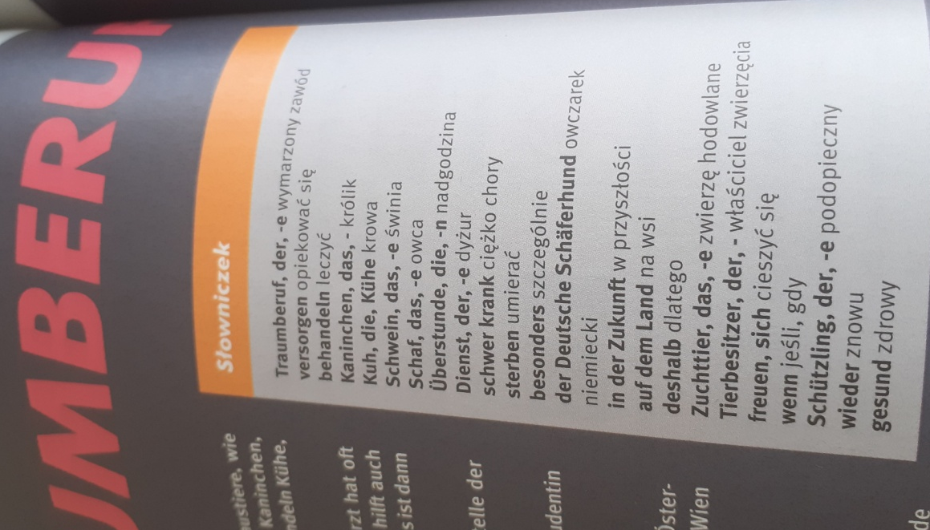
PROSZĘ PRZETŁUMACZYĆ NA JĘZYK NIEMIECKI NAZWY ZAWODÓW

